УФНС РОССИИ ПО ЧЕЛЯБИНСКОЙ ОБЛАСТИ

[WWW.NALOG.GOV.RU](http://WWW.NALOG.GOV.RU/)

Не выдали чек при покупке

в кафе, ресторане или при доставке еды?

Требуй чек!

Наличие кассового чека гарантирует защиту прав покупателя

и обеспечивает уплату

налогов в бюджет.

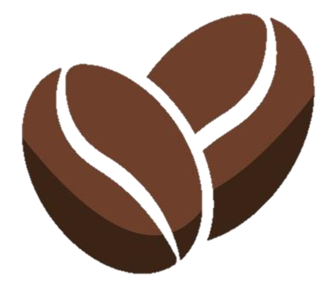

Проверить выданный при расчете чек можно

с помощью мобильного приложения ФНС России "Проверка чеков". Приложение также позволяет оперативно отправить обращение о нарушении в налоговый орган.

Проверка чеков